Foie gras poêlé, pain d'épice et espuma

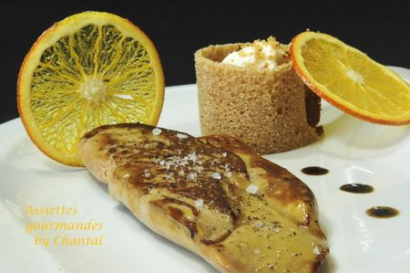
Ingrédients (pour 4 personnes):
4 escalopes de foie gras frais, pain d’épice non tranché, 10 cl de crème fleurette, 10 cl de jus d'orange, 2 CS de Cointreau (ou liqueur d'orange), cristallines d'orange
Préparation:
Verser le jus d'orange dans une casserole et laisser réduire de moitié à feu doux.
Filtrer et ajouter la crème et la liqueur d'orange.
Verser dans un siphon, gazer et réserver au frais.
Réaliser un pain d'épice; le couper en tranches très fines dans la longueur à l'aide d'une mandoline ou d'une trancheuse à jambon puis retailler de manière à obtenir des rectangles réguliers.
Former des rouleaux que l'on maintiendra éventuellement avec un petit cure-dent.
Chauffer une poêle à feu vif et faire revenir le foie gras rapidement 1 minute sur chaque face.
Poser sur un Sopalin afin d'éliminer l'excédent de gras.

Déposer le rouleau de pain d'épice et l'escalope de foie gras poêlé sur l'assiette de service, assaisonner de poivre du moulin et de fleur de sel, garnir le tonnelet d'espuma à l'orange.
Ajouter une ou deux cristallines d'orange.
Assiettes Gourmandes
http://assiettesduchef.canalblog.com
assiettes.gourmandes@yahoo.fr

